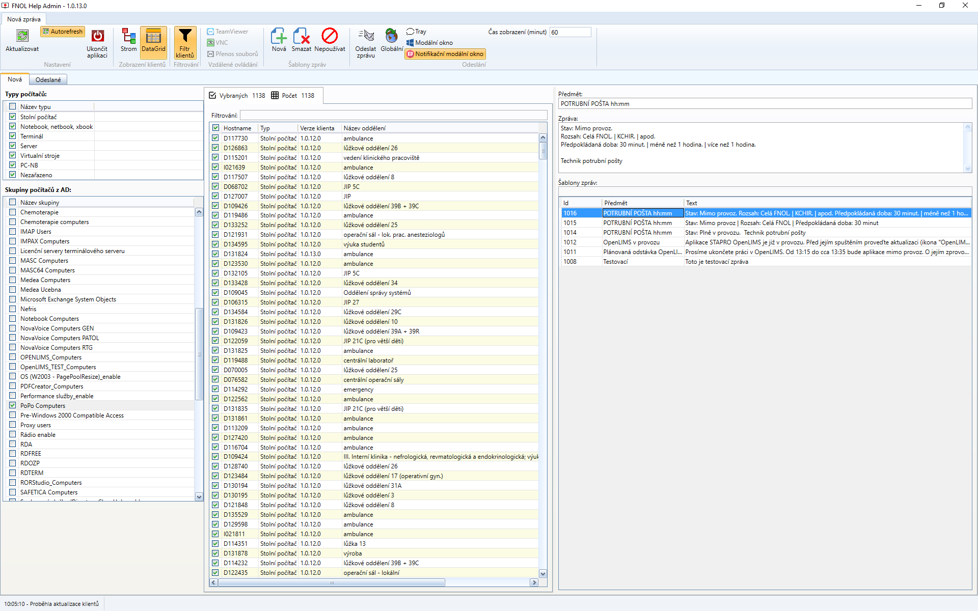

**Spustím zástupce na ploše FNOLHelp Admin (resp**. y:\EFAS\FNOLHelp\admin.bat):

šedě = nepovinný krok

1a. mohu nechat zaškrtnuté i „offline“ PC (souvisí s krokem 6.)

1b. mohu vybrat jen určité „Typy počítačů“ (nezaškrtnuto nic = vybráno vše, tj. i PC bez vyplněného typu)

1c. mohu vybrat jen určité „Skupiny počítačů dle AD“ (nezaškrtnuto nic = dtto)

1. Buď zaškrtnu všechna načtená PC (checkboxem v záhlaví) nebo zaškrtnu jen určitá
   1. PC mohu vybrat i dle organizačního zařazení (viz následující strana)
2. Mohu vybrat z vytvořených šablon zpráv
3. Vyplním předmět a obsah zprávy (resp. edituju text načtený ze šablony)
4. Zvolím typ zprávy
   1. Tray = bublina, která hned zmizí (stejně jako např. outlook bublina o příchozí zprávě) – nepoužíváme
   2. **Modální okno** = klasické modální okno, které uživatel může zavřít
   3. **Notifikační modální okno** = barevná (mírně transparentní) modální bublina, která jde přesunout, ale nejde zavřít a visí (a problikává) po určenou dobu; přetékající text lze zobrazit dvojklikem na bublinu
5. Zadám počet minut:
   1. v případě **Notifikačního modálního okna** to znamená: jak dlouho bude bublina viset a – pokud mám zaškrtnuté i offline PC – jak dlouho po odeslání zprávy má vyskočit na dodatečně zapnutých PC (a viset po zbytek času)
   2. v případě **Modálního okna**: jak dlouho po odeslání zprávy má vyskočit na dodatečně zapnutých PC (tedy tehdy, pokud mám zaškrtnuté i offline PC)
6. Odeslat

… viz další strana

1c.

1b.

6.

5.

7.

4.

3.

2.

RS, 9.5.2017